**ЛАБОРАТОРНАЯ РАБОТА №4**

**Вариант №3**

Интерполяция многочленом Лагранжа

**Цель работы**: изучить интерполяцию методом Лагранжа, алгоритм метода, написать программу на языке программирования для реализации интерполяции методом Лагранжа для $n$ точек.

|  |  |  |  |  |  |  |  |  |
| --- | --- | --- | --- | --- | --- | --- | --- | --- |
| $$x$$ | $$4$$ | $$9$$ | $$19$$ | $$25,7$$ | $$33,2$$ | $$40,7$$ | $$48,2$$ | $$55,7$$ |
| $$y$$ | $$2,4$$ | $$5,8$$ | $$6,4$$ | $$8,9$$ | $$10,9$$ | $$12,9$$ | $$14,9$$ | $$16,9$$ |

Ход решения:

1. Написать программу и ввести начальные данные (т.е. количество точек и значение каждой точки);

2. Вычислить функцию методом Лагранжа;

3. Вывести на экран результат программы.

Для начала нужно ввести значения х и у и количество точек n.

КОД ПРОГРАММЫ

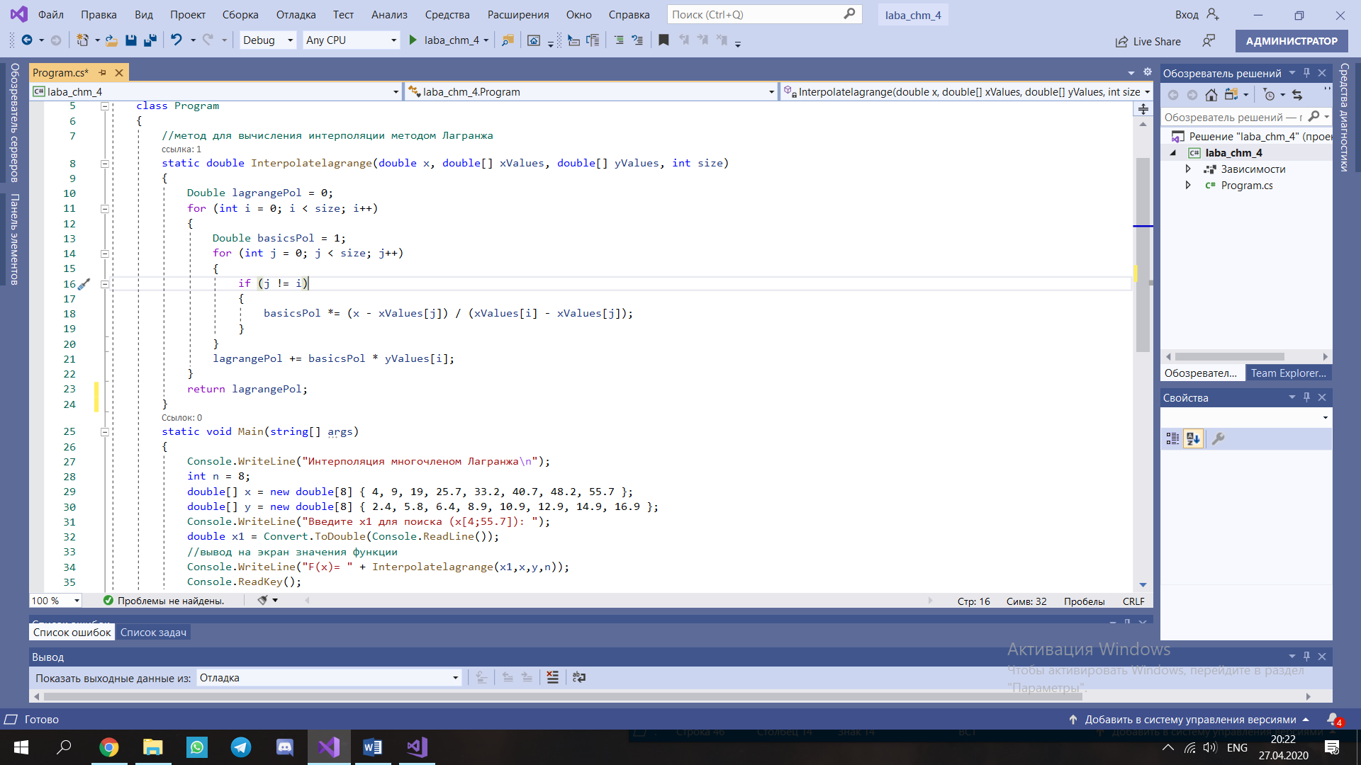

ВЫВОД НА ЭКРАН

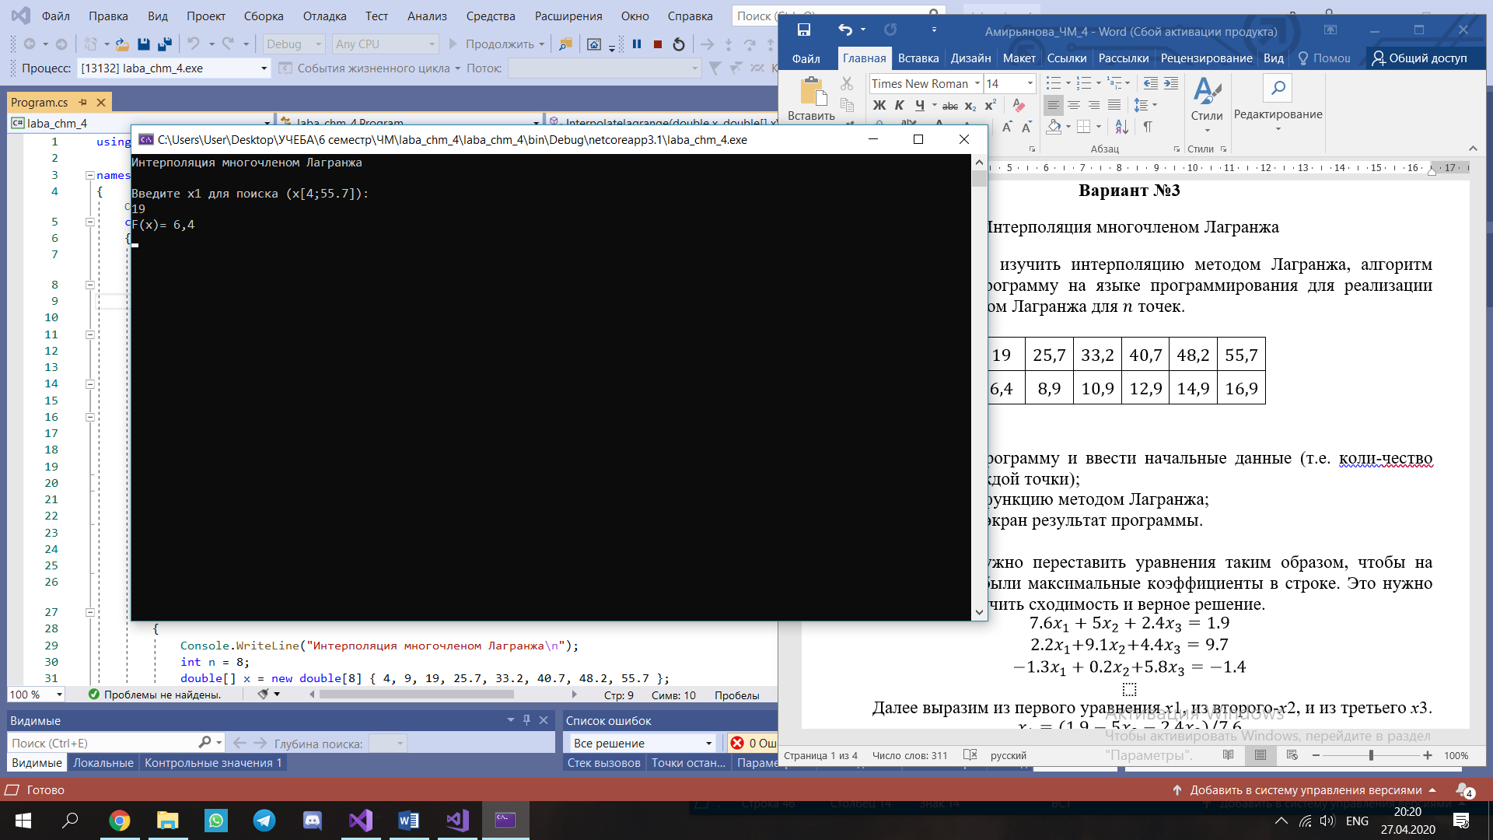

Представлены решение и проверка системы уравнений.